День 1
Знакомство с лабораторией и руководящими документами по организации деятельности клинических лабораторных исследований
Клинико-диагностическая лаборатория ФГБУЗ « Федеральный центр сердечно-сосудистой хирургии» Минздрава России г. Красноярск располагается по адресу г. Красноярск, ул. Караульная, 45 и работает согласно : СанПиН 2.1.3.2630 -10 «Санитарно-эпидемиологические требования к организациям, осуществляющим медицинскую деятельность»» Постановление №58 от 18.05.2010.

Инструктаж по технике безопасности.
К работе лаборанта КДЛ допускаются лица в возрасте не моложе 18 лет, имеющие законченное среднее медицинское образование. Лаборант КДЛ должен проходить обязательный медицинский осмотр для работы не реже раза в 12 мес.
Требования безопасности перед началом работы:
- Перед началом работы персонал лаборатории должен надеть санитарно—гигиеническую одежду, приготовить средства индивидуальной защиты.
- Персонал лаборатории обязан подготовить свое рабочее место к безопасной работе, привести его в надлежащее санитарное состояние, при необходимости подвергнуть влажной уборке.
- Перед началом работы персонал должен проверить исправность работы электрооборудования, местного освещения, вытяжного шкафа, средств малой механизации, других приспособлений, посуды, вспомогательных материалов и иных предметов оснащения рабочего места, уточнить наличие и достаточность реактивов.
Требования безопасности во время работы:
- Персонал лаборатории во время работы не должен допускать спешки.
- С целью предупреждения инфицирования медицинскому персоналу лаборатории следует избегать контакта кожи и слизистых оболочек с кровью и другими биологическими материалами.
- Работать с исследуемым материалом необходимо в резиновых перчатках, избегая уколов и порезов.
- Запрещается употреблять пищу в КДЛ, курить.
Состав помещений КДЛ

День 2-3
Определение СОЭ ручным и автоматическим методами
Автоматический анализатор определения СОЭ венозной и капиллярной крови Roller 20 PN компании Alifax- это автоматический анализатор, позволяющий определить СОЭ за 20секунд.
Преимущества:
- Минимальный обьем крови
- Минимальное время анализа образца
- Максимальная производительность
- Не требует реагентов
- Связь с ЛИС
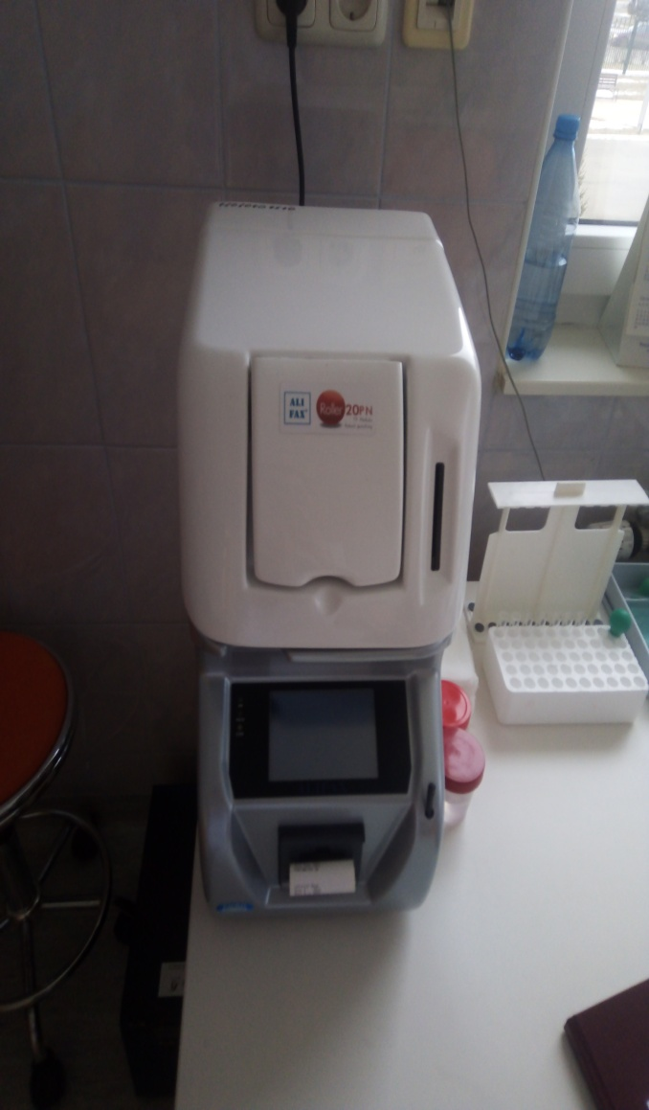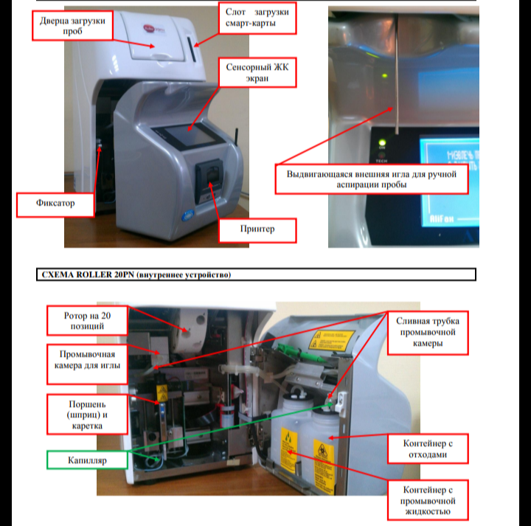
Рис. 1 Roller 20 PN Рис 2. Схема Roller 20 PN

Принцип работы с анализатором:
- Ставим пробирки в штатив по порядку номера.
- Открываем крышку анализатора.
- Ставим пробирки в ячейки.
- Нажимаем кнопку измерить.
- Ждем результаты.
- Результаты записываем в журнал, направление и подтверждаем в компьютере.

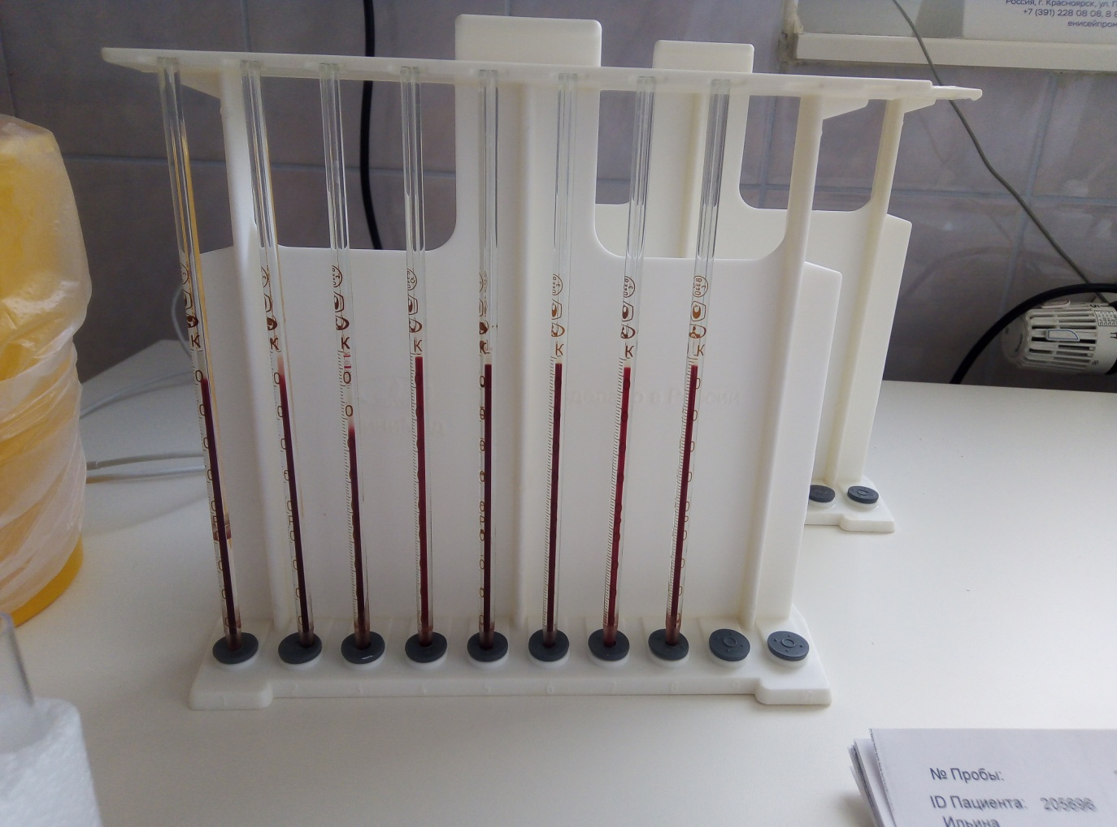
Рис.3 Штатив с капиллярными стеклянными трубками для определения СОЭ. Метод Панченкова.
Проба основывается на способности эритроцитов оседать под действием гравитации. В норме величина СОЭ у женщин в пределах 2-15 мм/ч, а у мужчин 1-10мм/час

День 4-6
Приготовление и окрашивание мазков. Подсчет лейкоцитарной формулы.
Мазки крови готовят на предметных стеклах, которые предварительно моют и обезжиривают.
Приготовление мазков:
Мазок крови делается с помощью шлифованного стекла с ровным краем. Каплю крови наносят на 2 см от края стекла. Шлифованное стекло ставят под углом 45 на 1-2мм перед каплей и двигают его назад к капле так, чтобы вся кровь растеклась по краю шлифованного стекла. Быстрым движением делается мазок. Высушивают на воздухе. Маркируют карандашом, обозначая фамилию и инициалы пациента и его регистрационный номер. Делают 2 мазка.
Требования к мазку:
- Полупрозрачный, желтоватого цвета.
- Занимать ½ длины предметного стекла.
- Оканчиваться «метелочкой»
Окраска мазков.
Готовые мазки крови фиксируют, а затем окрашивают. В неокрашенном виде хранятся 3 дня.
Фиксация мазков предохраняет элементы крови от воздействия в содержащихся красках воды, под влиянием которых в нефиксированных мазках происходит разрушение эритроцитов и изменяется морфология лейкоцитов. Фиксацию проводят в специальной кювете и банке с плотно закрывающейся крышкой.
В данной лаборатории используют раствор эозинметиленового синего по Май-Грюнвальду(3 минуты).
Окраска мазков проводится в специальных кюветах. Используются 3 метода окраски:
- По Нохту
- По Романовскому-Гимзе
- По Паппенгейму.
Принцип окраски мазков : Ядра клеток окрашиваются в сине-фиолетовый цвет. Цитоплазма гранулоцитов, зернистость эозинофилов, эритроциты в розовый цвет.
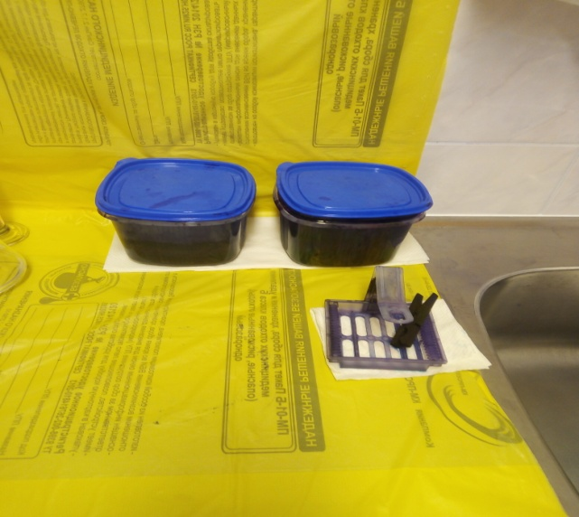
Рис. 4 Фиксатор и краска Рис.5 Окрашенные мазки.

Подсчет лейкоцитарной формулы
Для подсчета используют счетчик форменных элементов крови СФК «Минилаб». Подсчет проводят в тонкой части мазка.
Лейкоцитарная формула в норме:
Виды лейкоцитов | Содержание
Нейтрофилы палочкоядерные | 1-6%
Нейтрофилы сегментоядерные | 47-72%
Эозинофилы | 0-5%
Базофилы | 0-1%
Лимфоциты | 19-37%
Моноциты | 3-11%

ТЕХНИКА МИКРОСКОПИРОВАНИЯ
Правила работы с микроскопом:
- Работать следует сидя
- Микроскоп осмотреть, вытереть от пыли мягкой салфеткой объективы, окуляр, зеркало.
- Микроскоп установить пред собой, немного слева на 2-3 см от края стола. Во время работы не следует сдвигать
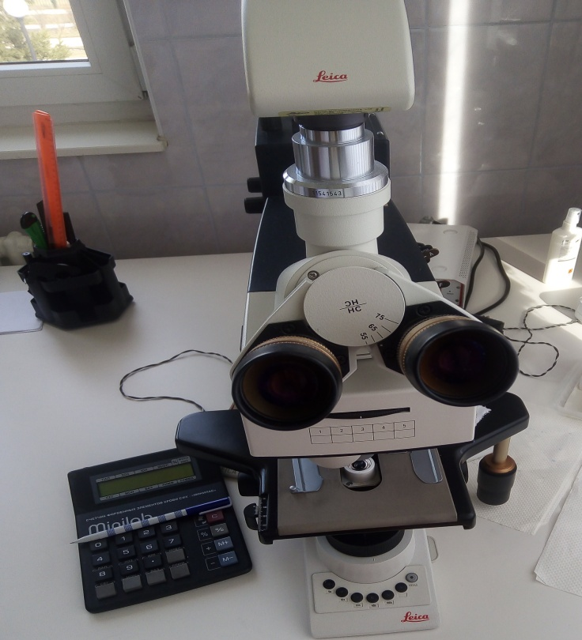
- Открыть полностью диафрагму, поднять конденсор в крайнее верхнее положение
- Опустить объектив в рабочее положение
- Положить препарат на предметный столик так, чтобы изучаемый объект находился под объективом. Глядя сбоку, опускать объектив при помощи макровинта до тех пор пока расстояние между нижней линзой не станет 4-5мм
- Смотреть одним глазом в окуляр и вращать винт на себя, плавно настраивая его до тех пор пока не будет видно хорошее отображение объекта
- По окончании работы установить малое увеличение, поднять объектив, снять с рабочего столика препарат, протереть чисто салфеткой все части микроскопа и накрыть его полиэтиленовым пакетом.

День 7-8
Регистрация биоматериала
Прием биоматериала производится в приемной лаборатории. В контейнере для транспортировки биоматериал доставляют в лабораторию. Лаборант извлекает из контейнера штатив с вакутейнерами, в которых находится кровь. Данные о пациенте заносятся в журнал для регистрации. После исследования данные вносят в базу данных в компьютере, подтверждается и отдают врачу.
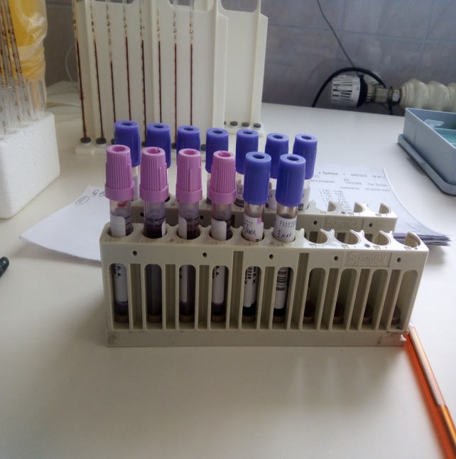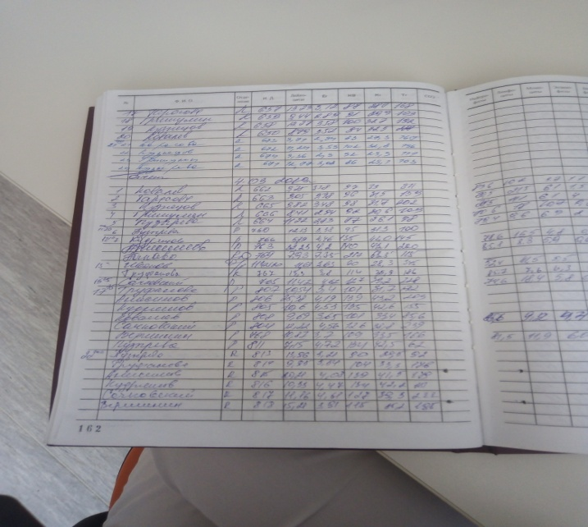
Рис.6 Поступивший материал Рис.7 Регистрация в журнал
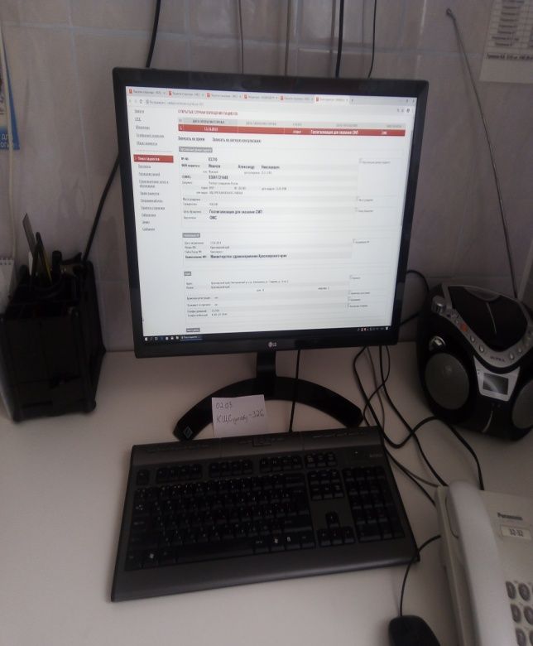
Рис.8 Результаты Рис 9. Регистрация в базу данных
День 9-11
Работа на гематологическом анализаторе XT1800i
Автоматический гематологический анализатор SYSMEX XT 1800i .
Принцип работы основан на революционной технологии проточной цитофлоуриметрии. При помощи анализатора можно получить точные результаты и создать возможность для четкого разделения нормальных и патологических образцов. Полностью анализатор на 30 параметров, выводящий полную лейкоцитарную формулу и обеспечивающий подсчет ретикулоцитов.
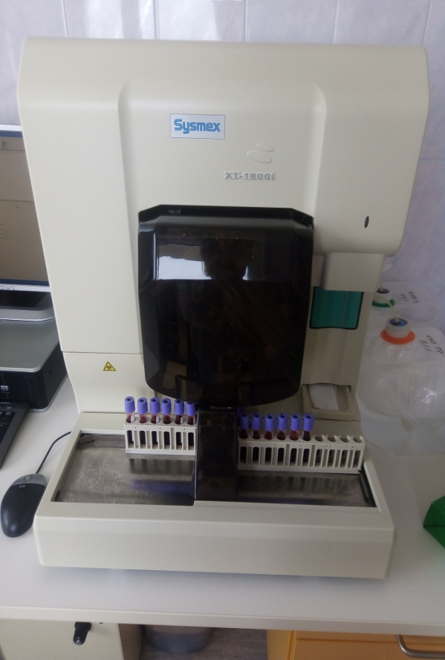
Основные определяемые показатели:
Концентрация гемоглобина, гематокрит, количество эритроцитов, средний объем эритроцита, средняя концентрация гемоглобина в эритроците, средняя плотность гемоглобина в эритроците, количество тромбоцитов, средний объем тромбоцитов, количество лейкоцитов, дифференциация по 5 фракциям(нейтрофилы, эозинофилы, базофилы, лимфоциты и моноциты) с выражением их количества на бланке результатов в абсолютных и относительных значениях, подсчет количества атипичных лимфоцитов, ретикулоцитов(% и абсолютное количество) и бластных клеток.
Преимущества:
- Надежные результаты для диагностики
- Удобство и легкость в работе
- Гибкость (блок обработки информации с настраиваемым дисплеем)
- Рентабельность(возможность подключения к общей лабораторной компьютерной сети для повышения продуктивности работы)

Принцип работы с анализатором Sysmex XT-1800i:
- Поставить пробирки в штатив строго по указанному номеру так что бы было видно штрих код.
- Настраиваем анализатор, нажимаем кнопку запуск автозагрузчика.
- Полученные результаты записываем в журнал и подтверждаем на компьютере.
Рис.10 Выдаваемые результаты Рис.11 Регистрация в базу данных

День 12-13
Определение групп крови и резус принадлежности.
Определение групп крови системы АВ0 с помощью цоликлонов АНТИ А и АНТИ В. резус
Техника определения:
- Берут пластинку, разделяют на 3 части и подписывают: Анти А, Анти В и Анти D.
- Наносят по одной большой капле цоликлонов в соответствии с назнаениями.
Рис 12. Цоликлоны

- Вносят по одной маленькой капле крови рядом с каплей цоликлона
- Перемешивают капли с реагентом стеклянной палочкой .
- Замечают время
- Периодически покачивают пластинку. Агглютинация эритроцитов с цоликлонами обычно наступает в первые 3-6 секунд, но оценку результатов производят минуты через 3, чтобы не пропустить позднюю агглютинацию.
Трактовка результатов(Рис 13)
Результат реакции может быть положительным и отрицательным.
Положительный результат выражается в агглютинации эритроцитов, видной невооруженным глазом в виде мелких красных агрегатов.
Отрицательный результат- капля остается равномерно окрашенной в Рис13.А-ІІІ(+),Б-IV(+),В-ІІІ(-). красный цвет, агглютинации нет .
- Отсутствие какой-либо реакции склеивания во всех образцах означает, что в клетках эритроцитов пациента нет агглютиногена исследуемого типа. Образец крови причисляется к I группе (тип 0).
- Если эритроцитарные клетки пациента вступили в реакцию с реагентами типа «Анти-а», то у пациента II группа крови (тип А).
- Заметная агглютинация образца исследуемой крови с цоликлонами тип «Анти-В» означает, что пациент обладает III группой крови (тип В).
- Если кровь пациента вступила в реакцию со всеми химическими реагентами, то исследуемый образец принадлежит к IV группе (тип АВ).

Наиболее точным является гелевый метод определения групп крови и резус-фактора.
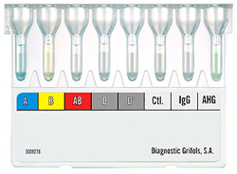
Система представляет собой пластиковые карты, содержащие микропробирки, заполненные гелем.
Гелевая технология предусматривает разделение эритроцитов при центрифугировании, при этом неагглютинированные эритроциты проходят через гель и оседают на дне пробирок (отрицательный результат), в то время как агглютинированные задерживаются на поверхности или в толще геля (положительный результат).
Определение группы крови АВО и резус-принадлежности проводят путем идентификации специфических антигенов и антител (перекрестная реакция) Рис14. Микропробирки
Интерпретация результатов: В бланке результата исследования обычно используется следующая расшифровка группы крови пациента: первая группа – 0 (І); вторая группа – А (ІІ); третья группа – В (ІІІ); четвертая группа – АВ (IV). Кроме того, указывается резус-фактор – положительный (Rh +) или отрицательный(Rh -)

День 14-15
Санитарно- эпидемический режим в КДЛ
1. Санитарная обработка помещений КДЛ.
- Влажная уборка: Влажная уборка помещений (мытье полов, протирка мебели, оборудования, подоконников, дверей и т. д.) должна осуществляться не менее 2 раз в сутки, а при необходимости чаще, с применением моющих (мыльно-содовых растворов и других, разрешенных органами и учреждениями санэпидслужбы) и дезинфицирующих средств (в соответствии с инструкцией по дез.режиму, утвержденной Минздравом СССР). Протирка оконных стекол должна проводиться не реже 1 раза в месяц изнутри и по мере загрязнения, но не реже 1 раза в 4—6 месяцев, снаружи.
Использование для влажной уборки помещений порошкообразных синтетических моющих средств не допускается.
- Генеральная уборка: Генеральная уборка помещений палатных отделений и других функциональных помещений и кабинетов должна проводиться по утвержденному графику не реже 1 раза в месяц с тщательным мытьем стен, полов, всего оборудования, а также протиранием мебели, светильников, защитных жалюзей и т. п. от пыли..

2.Санитарно-гигиенические требования к персоналу КДЛ

- Персонал должен проходить предварительные при поступлении на работу и периодические медицинские осмотры и профилактические прививки в соответствии с законодательством Российской Федерации.
- Медицинский персонал лаборатории должен быть обеспечен комплектами сменной одежды: халатами, шапочками или косынками, масками, сменной обувью (тапочками) в количестве, обеспечивающем ежедневную смену одежда. Хранение ее надлежит осуществлять в индивидуальных шкафчиках, обеспечивающих раздельное хранение личной (домашней) и рабочей (санитарной) одежды, обуви и головных уборов. В наличии постоянно должен быть комплект санитарной одежды для экстренной ее замены в случае загрязнения.
- Врачи, фельдшера, медицинские сестры, акушерки должны быть обеспечены средствами индивидуальной защиты (перчатки, маски и др.). Все манипуляции, связанные с контактом с кровью и другими биологическими жидкостями, проводить в перчатках.
3.Правила обработки рук персонала КДЛ
Гигиеническая обработка рук проводится двумя способами:
- гигиеническое мытье рук мылом и водой для удаления загрязнений и снижения количества микроорганизмов;
- обработка рук кожным антисептиком для снижения количества микроорганизмов до безопасного уровня.
Для мытья рук применяют жидкое мыло с помощью дозатора (диспенсера). Вытирают руки индивидуальным полотенцем (салфеткой), предпочтительно одноразовым.
Гигиеническую обработку рук спиртсодержащим или другим, разрешенным к применению антисептиком (без их предварительного мытья) проводят путем втирания его в кожу кистей рук в количестве, рекомендуемом инструкцией по применению, обращая особое внимание на обработку кончиков пальцев, кожи вокруг ногтей, между пальцами. Непременным условием эффективного обеззараживания рук является поддержание их во влажном состоянии в течение рекомендуемого времени обработки.
Рис 15. Правила обработки рук

4.Правила утилизации отработанного материала
Сбор, хранение и транспортировка медицинских отходов осуществляется согласно: СанПиН 2.1.7.2790-10 "Санитарно-эпидемиологические требования к обращению с медицинскими отходами"
Медицинские отходы в зависимости от степени их эпидемиологической, токсикологической и радиационной опасности, а также негативного воздействия на среду обитания подразделяются на пять классов опасности:
- Класс А- (эпидемиологические безопасные отходы, по составу приближенные к ТБО).
Отходы не имеющие контакта с биологическими жидкостями пациентов, инфекционными больными. Канцелярские принадлежности, инвентарь, пищевые отходы.
Правила обращения: Отходы класса А собирают в многоразовые емкости или одноразовые пакеты любого цвета(желательно белого), кроме желтого и красного. Одноразовые пакеты, помещают внутри многоразовых емкостей, промаркированных «Отходы. Класс А».
Многоразовую тару после сбора и опорожнения моют и дезинфицируют(2х кратным протиранием растворами дезинфицирующих средств, с интервалом 15 мин, ежедневно).
- Класс Б(эпидемиологические опасные отходы)
Потенциально инфицированные отходы. Материалы и инструменты загрязненные кровью или другими биологическими жидкостями. Патологоанатомические отходы. Пищевые отходы из инфекционных отделений. Отходы с бактериологических, микробиологических и тд лабораториях.
Правила обращения: отходы класса Б собирают в одноразовую упаковку желтого цвета или имеющие желтую маркировку.
Острый инструментарий(иглы, скарификаторы) собирают отдельно в непрокалываемые контейнеры с иглосъемником и герметичной крышкой.
Отходы лабораторий дезинфицируют в соответствии с СП 1.3.2322-08 «Безопасность работы с микроорганизмами 3-4 групп патогенности и возбудителями паразитарных болезней» Обеззараженные отходы временно хранят с отходами класса А. Пакет заполняют на ¾ обьема, сотрудник отвечающий за сбор отходов, в маске и резиновых перчатках удаляет воздух, плотно завязывает и маркирует с указанием наименования больницы, даты и фамилии лица, ответственного за сбор отходов
- класс В (чрезвычайно эпидемиологически опасные отходы)
Материалы, контактировавшие с больными инфекционными болезнями, которые могут привести к возникновению чрезвычайных ситуаций в области санитарно-эпидемиологического благополучия населения и требуют проведения мероприятий по санитарной охране территории. Отходы лабораторий, фармацевтических и иммунобиологических производств, работающих с микроорганизмами 1-2 групп патогенности.
Отходы лечебно-диагностических подразделений фтизиатрических стационаров (диспансеров), загрязненные мокротой пациентов, отходы микробиологических лабораторий, осуществляющих работы с возбудителями туберкулеза
- Класс Г(токсикологические опасные отходы).
Ртутьсодержащие предметы, приборы и оборудования.
Правила обращения: сбор отходов класса Г осуществляется в маркированные емкости( Отходы, класс Г) кроме желтого и красного цвета. Использованные люминесцентные лампы, ртутьсодержащие приборы, в т.ч. термометры собирают в закрытые контейнеры и хранят в спец помещениях. Разбавленные дез средства сливают в канализацию.
- класс Д ( радиоактивные отходы)
Все виды отходов в любом агрегатном состоянии, в которых содержание радионуклидов превышает допустимые уровни, установленные нормами радиационной безопасности

